

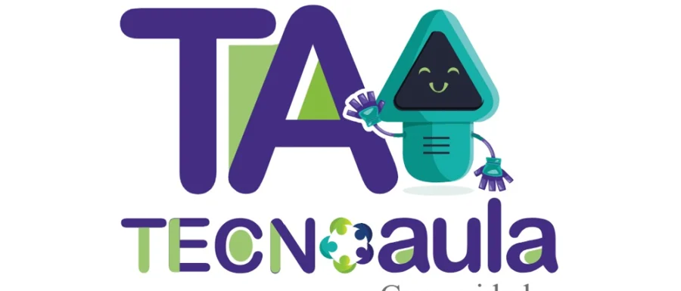

Casos exitosos de implementación de las tecnologías digitales en la labor docente: transcripción el video: “El primer nivel en la Escuela Ricardo Jiménez Oreamuno de San José.”
Se presenta un texto animado con música, logos y los nombres del proyecto y del video. A continuación, aparece una toma del personaje de TecnoAula con un micrófono y unos audífonos; a su lado, un recuadro blanco muestra una imagen del centro educativo. Luego, la docente de primer nivel dice algunas palabras, seguida de tomas en las que observa implementando sus lecciones. Posteriormente, aparece un niño diciendo algunas palabras, y se retoma la toma de la docente diciendo algunas frases, junto con tomas de los estudiantes en clase. Finalmente, continúa con la toma de la docente brindando un mensaje final sobre el uso de las tecnologías digitales. Durante todo el video se escucha música de fondo.

Narradora: La Dirección de Recursos Tecnológicos en Educación y TecnoAula, ¡Tecnología en acción! Presentan: Casos exitosos de implementación de las tecnologías digitales en la labor docente: El primer nivel en la Escuela Ricardo Jiménez Oreamuno de San José.
Docente Paola: Mi nombre es Tania Paola Rojas Salazar. Trabajo en la escuela Ricardo Jiménez Oreamuno. Soy profesora de primer grado. Tengo 3 años trabajando en esta escuela y en total 15 años de formación como docente.
Esta labor es un reto y la tecnología va a ser nuestra aliada.
Estudiante Alonso: Me gusta la tecnología de la maestra porque así podemos hacer actividades como juegos en la pantalla y hacer trabajos bonitos y acompañados con la profe.
Docente Paola: Nosotros estamos capacitados y necesitamos siempre seguir adelante como facilitadores de este proceso de aprendizaje. Realmente potenciemos esas habilidades y destrezas en los estudiantes de manera significativa, estamos en un proceso donde vamos a tener tecnología a cada instante, donde vamos a tener nuevos avances y nosotros no podemos quedar relegados en esa parte.
Recordemos que la tecnología no viene a sustituirnos, viene realmente a potenciar ese proceso que nosotros realizamos en nuestras aulas. Entonces, ¡vamos!, continuemos adelante.
Animación de cierre con logos y texto animado.
Narradora: Educación y tecnologías digitales, la combinación que redefine la educación. ¡Atrévase a transformar! Ministerio de Educación Pública. Dirección de Recursos Tecnológicos en Educación. Escuela Ricardo Jiménez Oreamuno de San José. Una producción de TecnoAula y el departamento de Gestión y Producción de Recursos Tecnológicos, GESPRO. Año 2026.
Fin.

